Чувашская Республика  Чебоксарское городское  Собрание депутатов  РЕШЕНИЕ |  | Чǎваш Республики  Шупашкар хулин  депутатсен Пухăвĕ  ЙЫШĂНУ
19 декабря 2024 года № 1866

О внесении изменений в Правила землепользования и застройки Чебоксарского городского округа, разработанные АО «РосНИПИУрбанистики» в 2015 году, утвержденные решением Чебоксарского городского Собрания депутатов от 03 марта 2016 года № 187

В соответствии со статьями 31, 32, 33 Градостроительного кодекса Российской Федерации, Федеральным законом от 06 октября 2003 № 131−ФЗ «Об общих принципах организации местного самоуправления в Российской Федерации», статьей 32 Правил землепользования и застройки Чебоксарского городского округа, разработанных АО «РосНИПИУрбанистики» в 2015 году, утвержденных решением Чебоксарского городского Собрания депутатов от 03 марта 2016 года № 187, протоколом заседания Комиссии по подготовке проекта правил землепользования и застройки администрации города Чебоксары от 3 июля 2024 года № 7, протоколом заседания Комиссии по подготовке проекта правил землепользования и застройки администрации города Чебоксары от 31 июля 2024 года № 9, протоколом проведения публичных слушаний от 13 августа 2024 года № 5, протоколом проведения публичных слушаний от 12 сентября 2024 года № 6, заключением о результатах публичных слушаний от 13 августа 2024 года, заключением о результатах публичных слушаний от 12 сентября 2024 года
Чебоксарское городское Собрание депутатов
Р Е Ш И Л О:
- Внести в Правила землепользования и застройки Чебоксарского городского округа, разработанные АО «РосНИПИУрбанистики» в 2015 году, утвержденные решением Чебоксарского городского Собрания депутатов от 3 марта 2016 года № 187», (в редакции решений Чебоксарского городского Собрания депутатов от 22 сентября 2016 года № 453, от 15 ноября 2016 года № 519, от 22 декабря 2016 года № 590, от 2 февраля 2017 года № 627, от 28 марта 2017 года № 680, от 20 июня 2017 года № 765, от 15 августа 2017 года № 864, от 29 августа 2017 года № 869, от 28 ноября 2017 года № 1013, от 1 марта 2018 года № 1100, от 15 мая 2018 года № 1195, от 21 июня 2018 года № 1249, от 14 августа 2018 года № 1324, от 25 декабря 2018 года № 1511, от 14 марта 2019 года № 1565, от 7 мая 2019 года № 1645, от 20 августа 2019 года № 1801, от 22 октября 2019 года № 1895, от 3 марта 2020 года № 2039, от 23 июня 2020 года № 2146, от 25 марта 2021 года № 164, от 27 апреля 2021 года № 248, от 18 мая 2021 года № 303, от 8 июня 2021 года № 323, от 10 августа 2021 года № 405, от 19 октября 2021 года № 505, 23 декабря 2021 года № 582, от 3 марта 2022 года № 657, от 17 мая 2022 года № 752, 21 июня 2022 года № 813, от 16 августа 2022 года № 874, от 10 ноября 2022 года № 978, от 22 декабря 2022 года № 1021, от 17 января 2023 года № 1042, от 30 мая 2023 года № 1204, от 15 августа 2023 года № 1325, от 26 октября 2023 года № 1402, от 19 декабря 2023 года № 1464, от 5 марта 2024 года № 1518, от 30 мая 2024 года № 1629, от 9 августа 2024 года № 1731) следующие изменения:
1.1. В разделе III «Градостроительные регламенты»:

1.1.1. статью 42 «Градостроительный регламент зоны застройки индивидуальными жилыми домами (Ж-1)» изложить в редакции согласно приложению № 1 к настоящему решению.

1.2. Внести изменения в карту градостроительного зонирования в части отображения зоны делового, общественного и коммерческого назначения (О-1) вместо части территории общего пользования, на которые градостроительный регламент не распространяется, на земельный участок с ориентировочной площадью 11 301,37 кв. м, расположенный по адресу: г. Чебоксары в районе парка «Лакреевский лес», (приложение № 2 к настоящему решению) (каталог координат приведен в приложении № 3).
2. Настоящее решение вступает в силу со дня его официального опубликования.
3. Контроль за исполнением настоящего решения возложить на постоянную комиссию Чебоксарского городского Собрания депутатов по вопросам градостроительства, землеустройства и развития территории города (Павлов А.Л.).

Председатель Чебоксарского  городского Собрания депутатов  ___________________ Е.Н. Кадышев | Глава города Чебоксары  ______________В.А. Доброхотов
Приложение № 1
к решению Чебоксарского городского Собрания депутатов
от 19 декабря 2024 года № 1866

Статья 42. Градостроительный регламент зоны застройки индивидуальными жилыми домами (Ж-1)

Таблица № 6

Виды
разрешенного использования земельных участков
и объектов капитального строительства, предельные размеры
земельных участков и параметры разрешенного строительства,
реконструкции объектов капитального строительства

N  п/п | Код (числовое обозначение) в соответствии с классификатором | Вид разрешенного использования земельного участка (в соответствии с Классификатором видов разрешенного использования земельных участков утвержденным уполномоченным федеральным органом исполнительной власти) | Параметры разрешенного строительства, реконструкции объектов капитального строительства |  |  | Ограничения использования
N  п/п | Код (числовое обозначение) в соответствии с классификатором |  | Предельная этажность зданий, строений, сооружений, этаж | Предельные размеры земельных участков (мин. - макс.), га | Максимальный процент застройки, % | Ограничения использования
1 | 2 | 3 | 4 | 5 | 6 | 7
Основные виды и параметры разрешенного использования земельных участков и объектов капитального строительства
1. | 2.1 | Для индивидуального жилищного строительства | 3 | мин. 0,03 | 60 | п.1 примечания
2. | 2.1.1 | Малоэтажная многоквартирная жилая застройка | 4 | мин. 0,12 | 50 | п.1 примечания
3. | 2.2 | Для ведения личного подсобного хозяйства (приусадебный земельный участок) | 3 | мин. 0,03 | 60 | п.1 примечания
4. | 2.3 | Блокированная жилая застройка | 3 | мин. 0,03 | 40 | п.1 примечания
5. | 2.7.1 | Хранение автотранспорта | 2 | макс. 0,05 | 80 | п.1 примечания
6. | 2.7.2 | Размещение гаражей для собственных нужд | 1 | макс. 0,008 | не подлежит установлению | п.1 примечания
7. | 3.1.1 | Предоставление коммунальных услуг | не подлежит установлению | не подлежит установлению | не подлежит установлению | п.1  примечания
8. | 3.3 | Бытовое обслуживание | 2 | мин. 0,03 | 75 | п.1  примечания
9. | 3.4.1 | Амбулаторно-поликлиническое обслуживание | 2 | мин. 0,1 | 75 | п.1  примечания
10. | 3.4.3 | Медицинские организации особого назначения | не подлежит установлению | не подлежит установлению | не подлежит установлению | п.1  примечания
11. | 3.5.1 | Дошкольное, начальное и среднее общее образование | 3 | мин. 0,26 | 50 | п.1  примечания
12. | 3.6.1 | Объекты культурно-досуговой деятельности | 2 | не подлежит установлению | 70 | п.1  примечания
13. | 3.7.1 | Осуществление религиозных обрядов | не подлежит установлению | не подлежит установлению | не подлежит установлению | п.1  примечания
14. | 3.8.1 | Государственное управление | 2 | мин. 0,06 | 60 | п.1  примечания
15. | 3.10.1 | Амбулаторное ветеринарное обслуживание | 2 | не подлежит установлению | 60 | п.1  примечания
16. | 4.4 | Магазины | 2 | мин. 0,03  макс. 0,35 | 60 | п.1  примечания
17. | 4.5 | Банковская и страховая деятельность | 2 | мин. 0,05 | 60 | п.1  примечания
18. | 4.6 | Общественное питание | 2 | мин. 0,03 | 60 | п.1  примечания
19. | 4.9.2 | Стоянка транспортных средств | не подлежит установлению | макс. 0,3 | не подлежит установлению | п.1  примечания
20. | 5.1.2 | Обеспечение занятий спортом в помещениях | 2 | мин. 0,03 | 80 | п.1  примечания
21. | 5.1.3 | Площадки для занятий спортом | не подлежит установлению | не подлежит установлению | не подлежит установлению | п.1  примечания
22. | 5.1.4 | Оборудованные площадки для занятий спортом | не подлежит установлению | не подлежит установлению | не подлежит установлению | п.1  примечания
23. | 6.8 | Связь | не подлежит установлению | не подлежит установлению | не подлежит установлению | п.1  примечания
24. | 11.1 | Общее пользование водными объектами | не подлежит установлению | не подлежит установлению | не подлежит установлению | п.1  примечания
25. | 12.0.1 | Улично-дорожная сеть | не подлежит установлению | не подлежит установлению | не подлежит установлению | п.1  примечания
26. | 12.0.2 | Благоустройство территории | не подлежит установлению | не подлежит установлению | не подлежит установлению | п.1  примечания
Условно разрешенные виды и параметры использования земельных участков и объектов капитального строительства
27. | 3.2.3 | Оказание услуг связи | 3 | не подлежит установлению | 60 | п.1  примечания
28. | 3.4.2 | Стационарное медицинское обслуживание | 2 | мин. 0,1 | 60 | п.1  примечания
29. | 4.1 | Деловое управление | 2 | не подлежит установлению | 60 | п.1  примечания
30. | 4.3 | Рынки | 2 | не подлежит установлению | 80 | п.1  примечания
31. | 4.7 | Гостиничное обслуживание | 3 | мин. 0,14 | 60 | п.1  примечания
32. | 4.9.1.2 | Обеспечение дорожного отдыха | 2 | мин. 0,05  макс. 0,5 | 80 | п.1  примечания
33. | 4.9.1.3 | Автомобильные мойки | 2 | мин. 0,05  макс. 0,5 | 80 | п.1  примечания
34. | 4.9.1.4 | Ремонт автомобилей | 2 | мин. 0,05  макс. 0,5 | 80 | п.1  примечания
Вспомогательные виды и параметры использования земельных участков и объектов капитального строительства
35. | 4.9 | Служебные гаражи | 2 | мин. 0,005  макс. 0,35 | 80 | п.1  примечания
36. | 13.0 | Земельные участки общего назначения | не подлежит установлению | не подлежит установлению | не подлежит установлению | п.1  примечания

Примечания:
1. Границы зон с особыми условиями использования территории, накладывающие ограничения на использование земельных участков и объектов капитального строительства, отображены на Карте зон с особыми условиями использования территории настоящих Правил. Использование земельных участков в границах зон с особыми условиями использования территории осуществляется в соответствии с требованиями законодательства Российской Федерации.
Не допускается размещение территорий для ведения огородничества в санитарно-защитных и охранных зонах.
В случае нахождения территорий огороднических некоммерческих объединений граждан в границах водоохранных зон необходимо обеспечить их оборудование сооружениями, обеспечивающими охрану водных объектов от загрязнения, засорения, заиления и истощения вод в соответствии с водным законодательством и законодательством в области охраны окружающей среды.
Допускается применение приемников, изготовленных из водонепроницаемых материалов, предотвращающих поступление загрязняющих веществ, иных веществ и микроорганизмов в окружающую среду.
2. Нормы предоставления земельных участков гражданам в собственность (за плату или бесплатно), в аренду из земель, находящихся в государственной или муниципальной собственности для индивидуального строительства, личного подсобного хозяйства, огородничества, устанавливаются Законом Чувашской Республики и решением Чебоксарского городского Собрания депутатов.
3. Не подлежащие установлению параметры разрешенного строительства, реконструкции объектов капитального строительства и иные предельные параметры разрешенного строительства, реконструкции объектов капитального строительства определяются в соответствии с требованиями местных и (или) республиканских нормативов градостроительного проектирования, технических регламентов, национальных стандартов, сводов правил; заданием на проектирование объектов и другими нормативными правовыми документами.
4. Предельные размеры земельных участков в условиях реконструкции допускается уменьшать не более чем на 50% от показателей, приведенных в данной таблице.
5. Площадь земельных участков, подлежащих отнесению к имуществу общего пользования, определяется в размере двадцати пяти процентов площади огородных земельных участков.
6. На земельных участках, предоставленных для ведения огородничества, могут размещаться только хозяйственные постройки, не являющиеся объектами недвижимости, предназначенные для хранения инвентаря и урожая сельскохозяйственных культур.

Приложение № 2
к решению Чебоксарского городского Собрания депутатов
от 19 декабря 2024 года № 1866

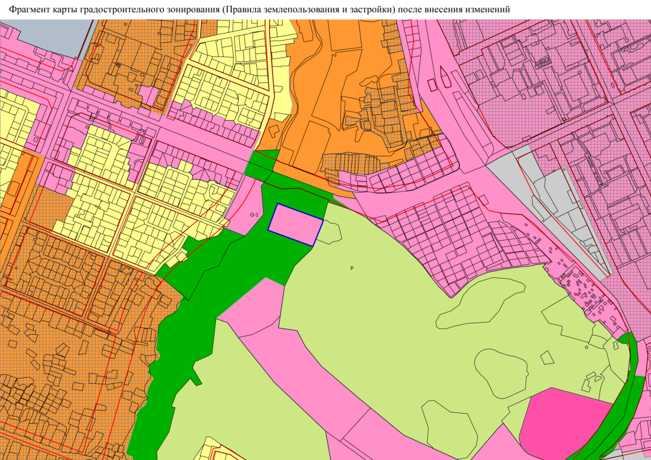

Приложение №

к решению Чебоксарского городского

Собрания депутатов

от ________________ 2024 года № ___

Каталог координат точек внешней границы

№ точки | Х, м | Y, м
1 | 407277.1886 | 1230767.7252
2 | 407293.7244 | 1230722.5089
3 | 407324.2922 | 1230638.9230
4 | 407400.9283 | 1230666.9492
5 | 407370.3605 | 1230750.5351
6 | 407353.4042 | 1230797.2409
7 | 407343.7200 | 1230794.6600

Площадь участка - 11301,37 кв. м

